VEDOUCÍ ŠKOLNÍ JÍDELNY
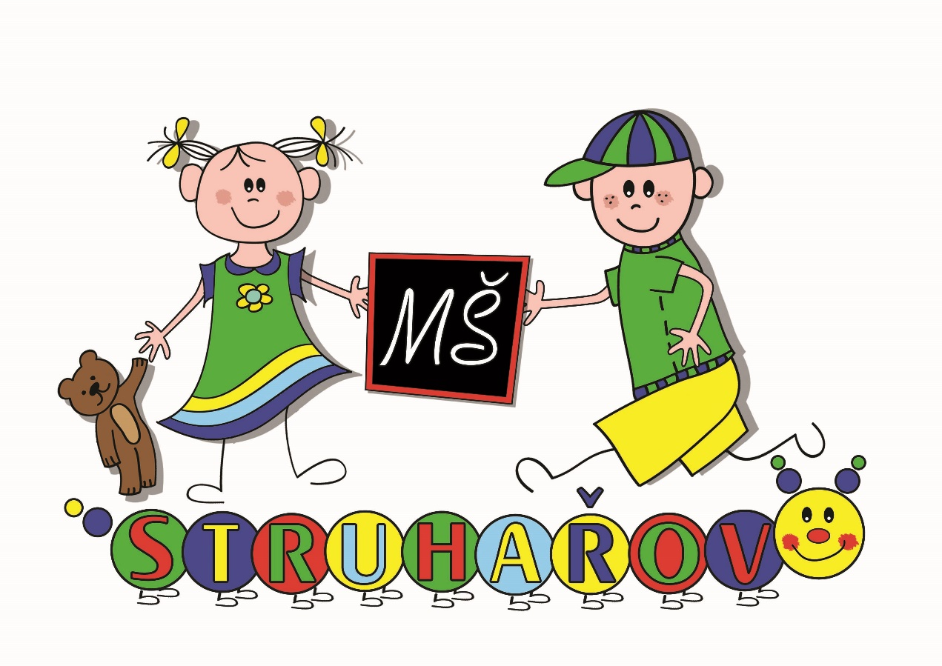

Mateřská škola Stonožka Struhařov hledá vedoucí školní jídelny a pomocnou sílu do školní jídelny, na zkrácený úvazek.
Požadujeme kladný vztah k dětem, trestní bezúhonnost doloženou výpisem z trestního rejstříku, organizační schopnosti a základy práce s PC.
Výše platu- zařazení do platového stupně dle započitatelné praxe a výše úvazku.
Nástup od školního roku 2024/2025.
Nabídky se strukturovaným životopisem zasílejte do 30. 6. 2024
datovou schránkou : 5e7kzvq
emailem: reditelka@msstonozka.cz
poštou na adresu: MŠ Stonožka Struhařov
Mnichovická 179, 251 64 Struhařov

